Техническое описание проекта
- Конструкция состоит из 37 шестигранников одинакового размера, но разной высоты.
План с размерами:

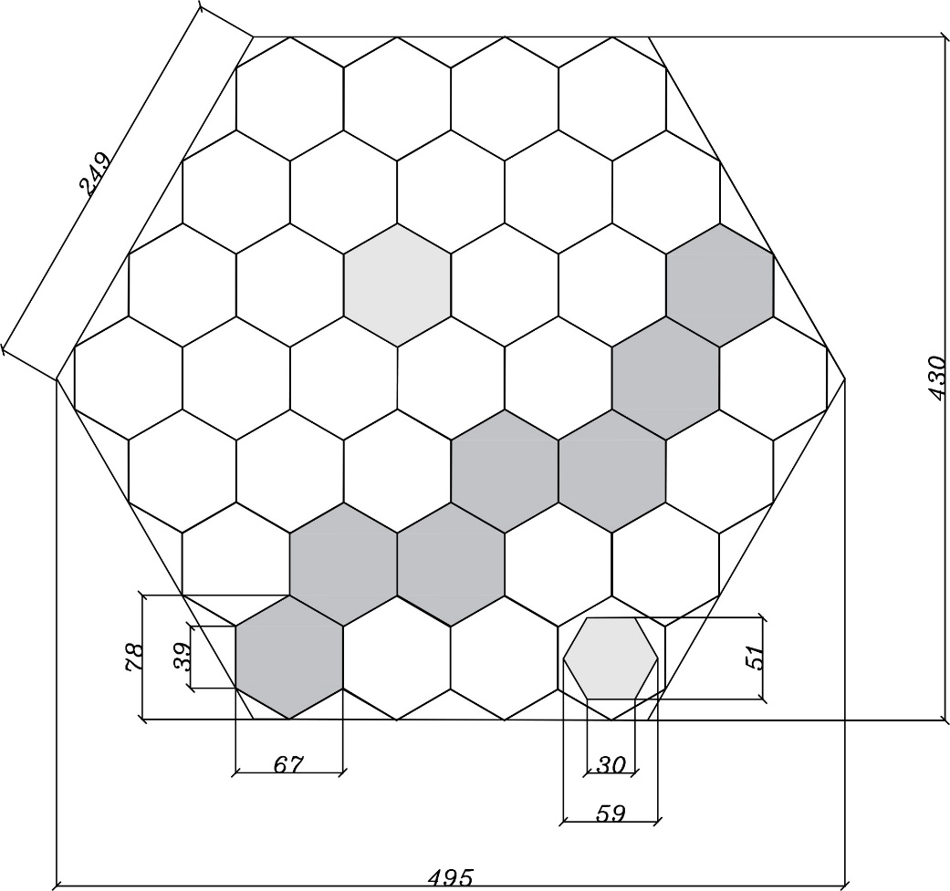

Высоты обозначены в следующей схеме:

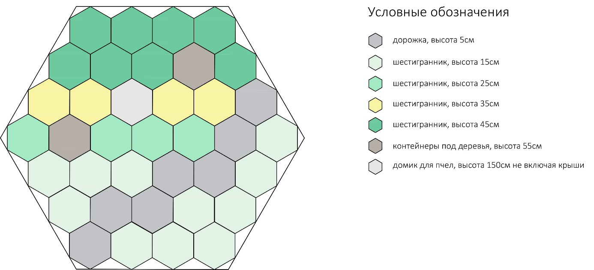

Шестигранники выполнены из деревянных обрезных досок размерами 25х100х39 и 25х150х39, скрепленных между собой металлическими уголками. Поверхности окрашены колеруемым антисептиком.

- Домик для пчел изготовлен из такого же размера досок. Наполнение домика состоит из поленьев с просверленными крупными отверстиями и необрезных досок. Для крыши используется лист оцинкованного металла и покрашенный краской.

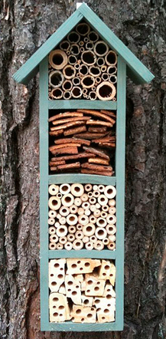

- Информационный макет представляет собой шестиугольную призму со стороной 30х21, закрепленный на металлической трубе с возможностью поворачиваться . Максимальная высота 170см. Выполнен из деревянных досок и окрашен колеруемым антисептиком. На каждую грань призмы нанесен текст с помощью выжигания по дереву. Текст содержит информацию о причинах гибели пчел и способах решения проблемы:

Грань | Проблема | Решение
1 | Пестициды | Снизить использование ядохимикатов. Использовать безопасные для пчел средства
2 | Электромагнитное излучение вышек сотовой связи
3 | Сокращение полей и лугов | Увеличение площадей посева трав-медоносов
4 | Распространение пчелиных инфекций и вредителей | Ограничение ввоза пчел из других регионов
5 | Синдром разрушения пчелиных семей, когда пчелы покидают жилище | Восстановление популяции пчел в природе
6 | Изменение климата. Глобальное потепление | Ульи внутри красить в белый цвет

- Указатели с названиями растений, полезных для выработки меда и нектара в количестве 3 штук в соответствии с ассортиментной ведомостью по трем импровизируемым линиям.

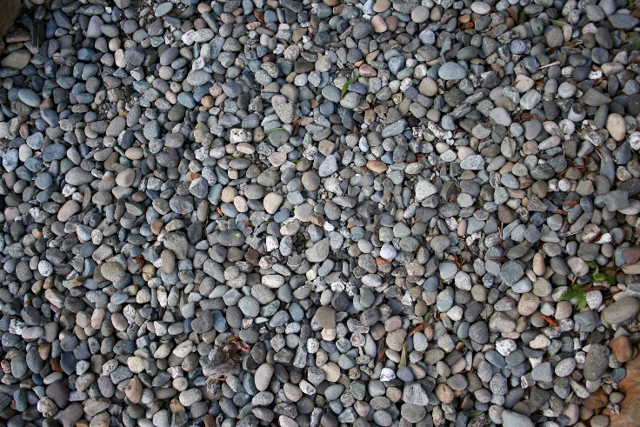
- Каркас дорожки сделан из шестигранников высотой 5 см и засыпан галькой серой, мелкой фракции.

Аналоги выкрасов деревянной поверхности

Для домика для пчел и информационного макета

Для сотовой конструкции

